附件3
福建省高等学校师资培训中心

学
员
操
作
手
册

二〇二三年九月

学员电脑端操作手册
一、学员登录
1.在电脑中打开浏览器，输入福建省高等学校师资培训中心教师培训云平台的网址：（https://www.tcc.edu.cn/h/jspxy/），点击右上角“注册/登录”。
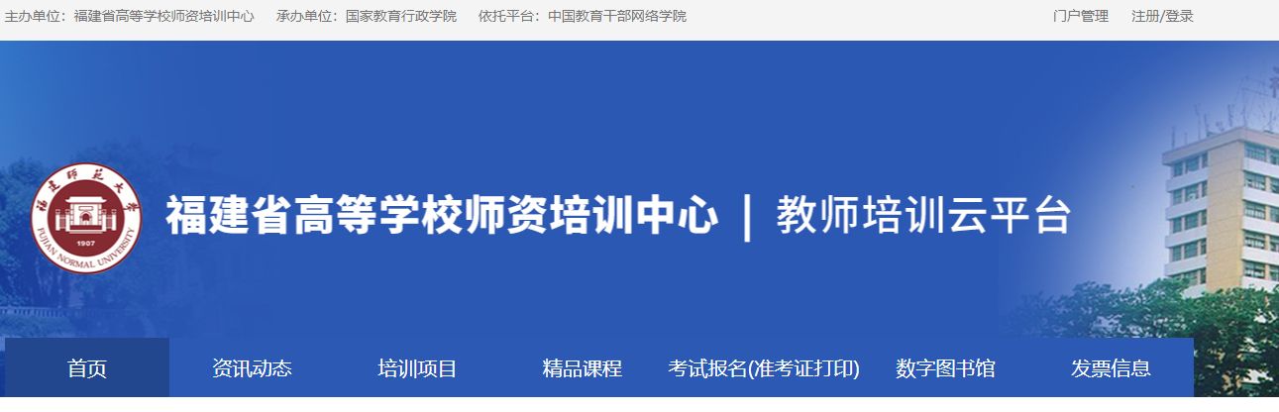
图1-1 教师培训云平台首页
2.使用“手机验证码登录”的形式，输入报名手机号和验证码 完成登录。
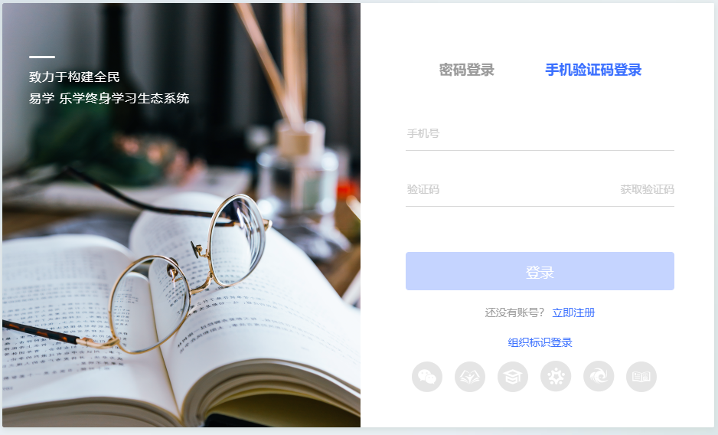
图1-2 登录账号
注：首次登录平台需要激活账号。已激活账号，可使用手机号+密码的形式进行登录。
二、进入学习
电脑端成功登录后，进入“个人学习中心”，选择“自主学习”-“项目”菜单，在右侧可以看到培训项目，点击“立即学习”按钮 即可进入项目页面进行研修学习。
图2-1 进入项目
学员第一次进入项目会要求完善个人信息。请按照要求核对并 完善个人信息，并确认提交。
说明：个人信息用于生成培训档案和证书，请务必填写正确。
点击课程学习。查看列表中的“学习进度”了解每门课程的学习情况，点击“学习”观看课程，系统自动记录观看时长。
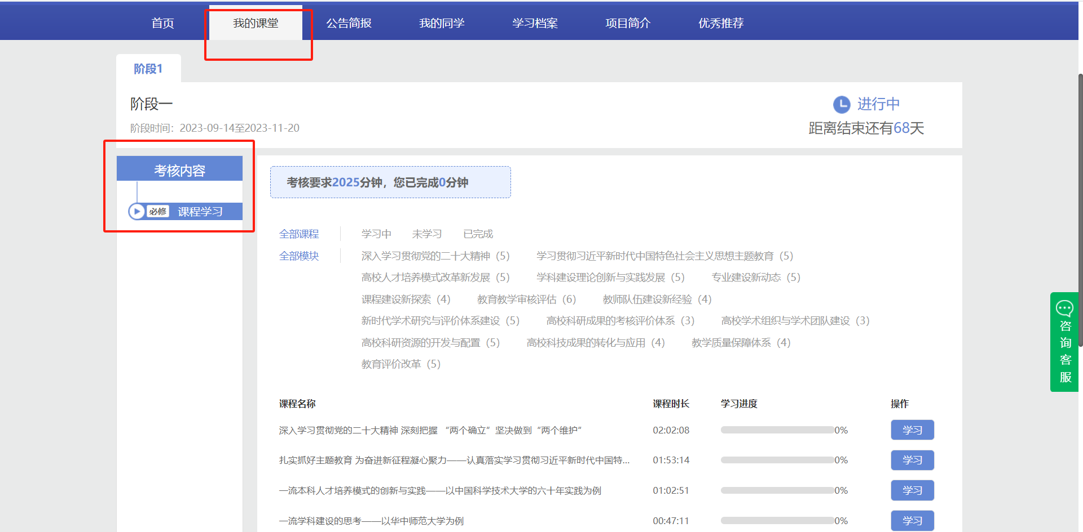
图2-2课程学习
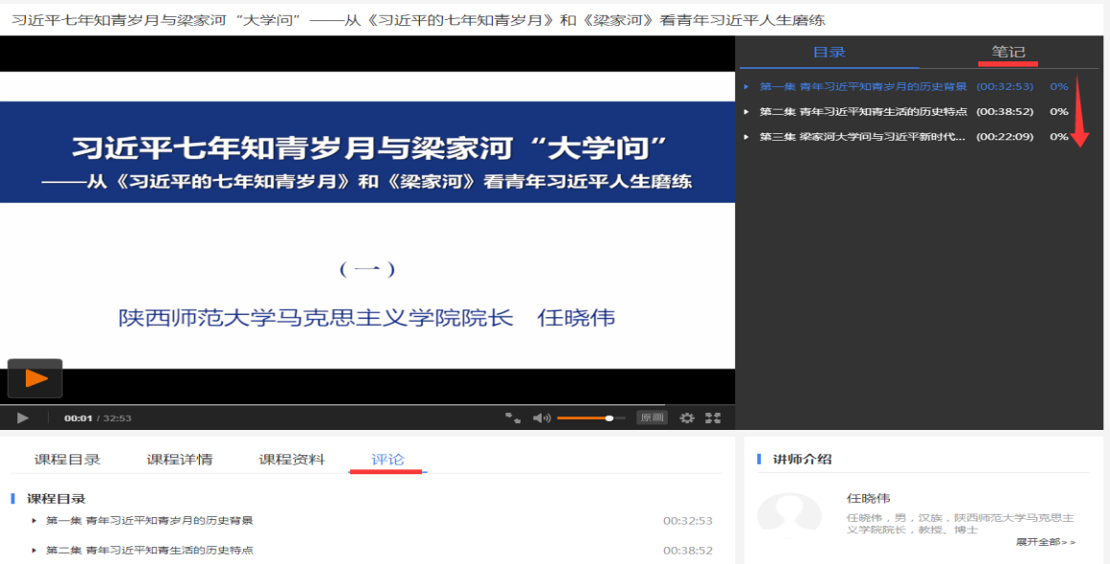
在此页面可以查看课程目录、课程详情、主讲老师。
“笔记”可以撰写读书笔记，可以查看他人撰写的笔记。
“评论”可以输入您对课程的评价。
图2-3 课程播放页面
三、证书打印
证书打印方式见下图所示，具体要求请以实际培训项目配置 为准。
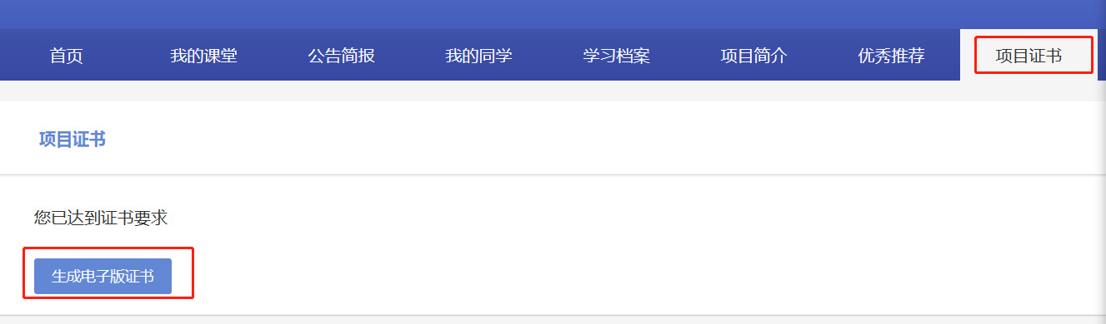
图3-1 项目证书
四、常见问题
1.请学员密切关注教师培训云平台“公告简报”处的相应通知。
2.报名学习过程中如有技术问题，请通过以下方式联系咨询：
（1）通过平台登录后的客服浮窗咨询客服老师：
周一至周五：上午8:30-12:00，下午13:00-17:30

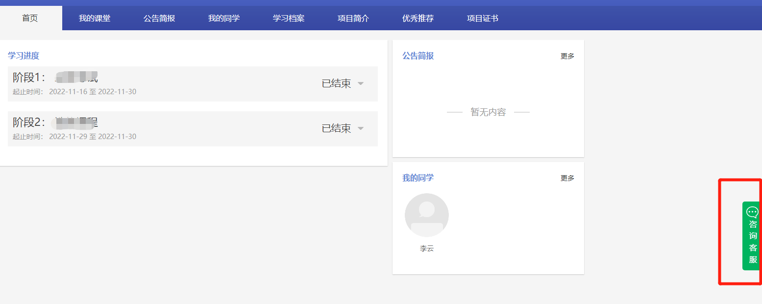
图4-1客服浮窗咨询
（2）直接拨打学员技术服务热线电话：400-875-7650
服务时间：上午8:30-12:00；下午13:00-22:00；周末及节假日照常值班。
（3）通过平台登录后,在页面右侧的“平台操作咨询”窗口留言咨询。

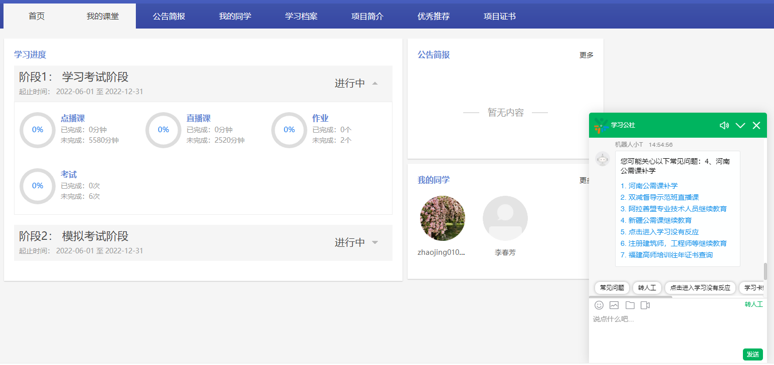
图4-2咨询窗口留言
3.平台兼容哪些浏览器？
建议使用谷歌、360安全浏览器（极速模式）。
4．谷歌浏览器不能播放课程？
在谷歌浏览器中学习视频课程，如遇课程不能播放，根据浏览器界面的提示运行flash。
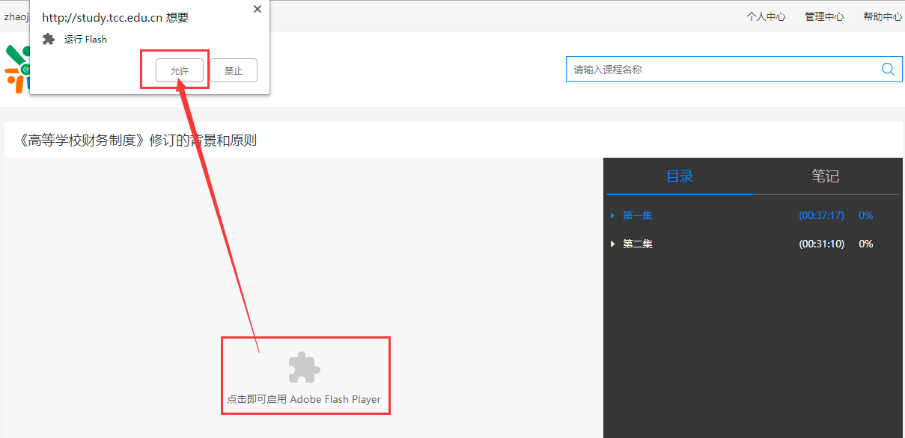
图4-3 谷歌浏览器
谷歌浏览器若禁用flash，需在浏览器设置中开启。设置方式：
在Chrome地址栏中输入：chrome://settings/content/flash，进入flash设置，勾选允许网站运行flash。
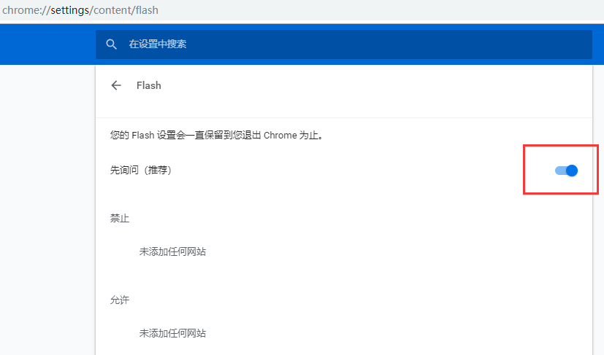
图4-4 谷歌浏览器开启FLASH

